МИНИСТЕРСТВО НАУКИ И ВЫСШЕГО ОБРАЗОВАНИЯ
РОССИЙСКОЙ ФЕДЕРАЦИИ

ФЕДЕРАЛЬНОЕ ГОСУДАРСТВЕННОЕ АВТОНОМНОЕ ОБРАЗОВАТЕЛЬНОЕ УЧРЕЖДЕНИЕ ВЫСШЕГО ОБРАЗОВАНИЯ

НОВОСИБИРСКИЙ НАЦИОНАЛЬНЫЙ ИССЛЕДОВАТЕЛЬСКИЙ ГОСУДАРСТВЕННЫЙ УНИВЕРСИТЕТ

Факультет информационных технологий
Кафедра параллельных вычислений

ОТЧЕТ

О ВЫПОЛНЕНИИ ЛАБОРАТОРНОЙ РАБОТЫ

Лабораторная работа № 2
«Параллельная реализация решения системы линейных алгебраических уравнений с помощью OpenMP»

студента 2 курса, 18209 группы

Киселева Ильи Сергеевича

Направление 09.03.01 – «Информатика и вычислительная техника»

Преподаватель:
А. С. Матвеев

Новосибирск 2020
СОДЕРЖАНИЕ
ЦЕЛЬ 3
ЗАДАНИЕ 3
ОПИСАНИЕ РАБОТЫ 4
ЗАКЛЮЧЕНИЕ 5

ЦЕЛЬ
Написать программу для решения СЛАУ с использованием технологии OpenMP. Провести наблюдение зависимости количества процессов и времени выполнения программы, вычисляющей СЛАУ, сделать выводы.

ЗАДАНИЕ
- Последовательную программу из лабораторной работы 1, реализующую итерационный алгоритм решения системы линейных алгебраических уравнений вида Ax=b, распараллелить с помощью OpenMP. Реализовать два варианта программы:
- Вариант 1: для каждого распараллеливаемого цикла создается отдельная параллельная секция #pragma omp parallel for
- Вариант 2: создается одна параллельная секция #pragma omp parallel, охватывающая весь итерационный алгоритм.
Уделить внимание тому, чтобы при запуске программы на различном числе OpenMP-потоков решалась одна и та же задача (исходные данные заполнялись одинаковым образом).
- Замерить время работы двух вариантов программы при использовании различного числа процессорных ядер: от 1 до числа доступных в узле. Построить графики зависимости времени работы программы, ускорения и эффективности распараллеливания от числа используемых ядер. Исходные данные и параметры задачи подобрать таким образом, чтобы решение задачи на одном ядре занимало не менее 30 секунд.
- Провести исследование на определение оптимальных параметров #pragma omp for schedule(...) при некотором фиксированном размере задачи и количестве потоков.
- На основании полученных результатов сделать вывод о целесообразности использования первого или второго варианта программы.

ОПИСАНИЕ РАБОТЫ
- На C++ была написана последовательная программа, в которой реализован алгоритм решения СЛАУ методом сопряженных градиентов для квадратных матриц.

- Средствами OpenMP последовательная программа была распараллелена двумя способами:
- Каждый цикл покрыт своей #pragma omp parallel for
- Весь алгоритм находится в одной секции #pragma omp parallel
- Программа принимает в качестве входных данных бинарные файлы matA.bin, vecB.bin, vecX.bin. Это матрица и векторы размера N = 2500.
- Программа последовательно запускалась в двух вариантах для 1, 2, 4, 6, 8 потоков.
- Полученные данные отображены в графике.

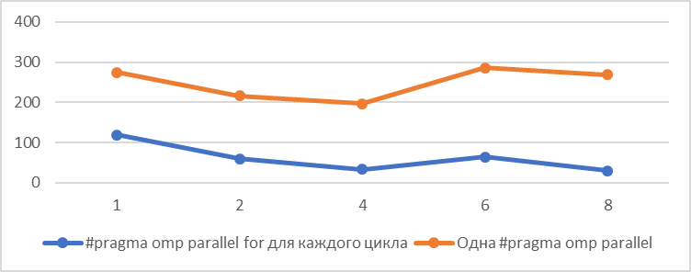

 | #pragma omp parallel for для каждого цикла | Одна #pragma omp parallel
1 | 119,08 | 155,92
2 | 59,457 | 157,08
4 | 33,497 | 162,85
6 | 63,892 | 222,33
8 | 29,385 | 239,51

ЗАКЛЮЧЕНИЕ
В ходе проведенной работы была проведена работа с технологией OpenMP, были рассмотрены основные идеи и концепции этой технологии. Эта технология позволяет в некоторых случаях ускорить программу в разы. Как выяснилось, если есть возможность, нужно как можно подробнее разбивать программу на параллельные секции, особенно это относится к циклам, эти действия положительно сказываются на быстродействии всей программы. Если всю программу поместить в одну секцию, то с ростом числа потоков будет расти и время работы, что ухудшает производительность. Однако в случае, когда программа распараллелена правильно, рост числа потоков ведет к уменьшению времени работы, чего мы и добиваемся.

